### 8.Stroje pro dopravu látek tuhých 3.ročník

* popište a charakterizujte zdviháky, navíjedla
* uveďte druhy jeřábu, popište pojezd jeřábové kočky
* uveďte význam dopravníku a popište základní druhy odevzdat do 20.4.2015

Rozdělení

* Zdviháky
* Navíjedla
* Kladkostroje
* Visuté kočky
* Jeřáby
* Výtahy
* Dopravníky

**Zdviháky** 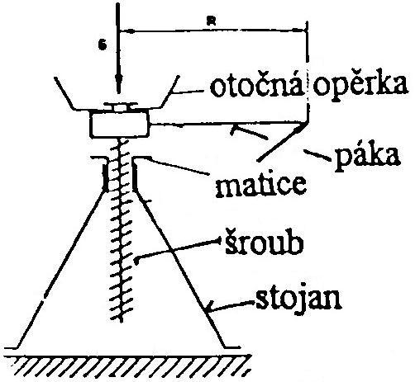

- slouží ke zvedání a spouštění břemen ve svislé poloze

- při malé ruční síle a malém zdvihu můžeme vyvinout velkou zdvihací sílu

- pomocné práce na stavbách nebo montážích, zvedání aut, kolejových vozidel

- snadno přemístitelné

- rozdělení hřebenové, šroubové, hydraulické, pneumatické

**Navíjedla**

- slouží ke zvedání a spouštění břemen nebo navíjení vozíků

- na stavbách, montážích, skladiště, důlní pracoviště

- zdvihací síla je vyvozena lanem (ocelové, konopné), které se namotává na buben nebo řetězem

- skládá se z lana, bubnu, navíjecího ústrojí s brzdou nebo zdrží

Ruční nástěnné šnekové navíjedlo


Ruční nástěnné šnekové navíjedlo

**Jeřáby**

- slouží ke zvedání, přenášení a spouštění těžkých břemen ve svislé nebo vodorovné poloze

- stavby, fabriky, přístavy, výrobní haly

*Rozdělení podle druhu pohybu* :

* Stabilní
* Otočné
* Pojízdné

*Rozdělení podle konstrukce :*

* Mostové
* Otočné

*Rozdělení podle pohonu* :

* Klikové
* Pneumatické
* Hydraulické
* Elektrické
* Spalovací

Složení – zařízení pro uchopení břemene, lano, zdvihací zařízení, pojízdné zařízení, konstrukce

**Dopravníky**

**-**slouží k přepravě pevných nebo sypkých materiálů

- doprava polotovarů z jedné dílny do druhé, doprava písku

- ulehčují a zrychlují práci při výrobě, montáži a skladování

*Rozdělení* - s tažným elementem (řetěz, lano, pás)

- bez tažného zatížení

**Pásový dopravník**

- dopravuje sypký materiál ve vodorovném nebo šikmém směru

- skládá se z pásu, hnací buben s napínacím ústrojím, konstrukce, násypka, výsypka, shrnovač

- povrchové doly, elektrárny, potravinářský průmysl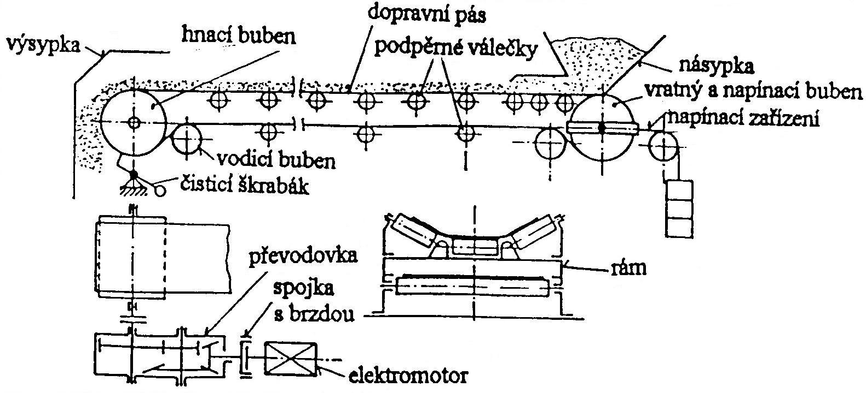

**Korečkový dopravník** (nádoby pevně připevněné k pásu) – vyprazdňují se gravitační nebo odstředivou silou

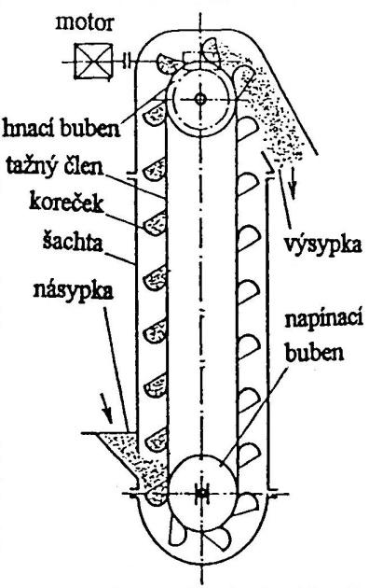

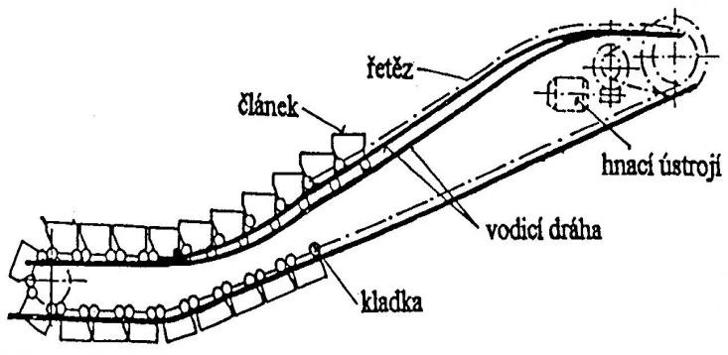

eskalátor

**Článkový dopravník**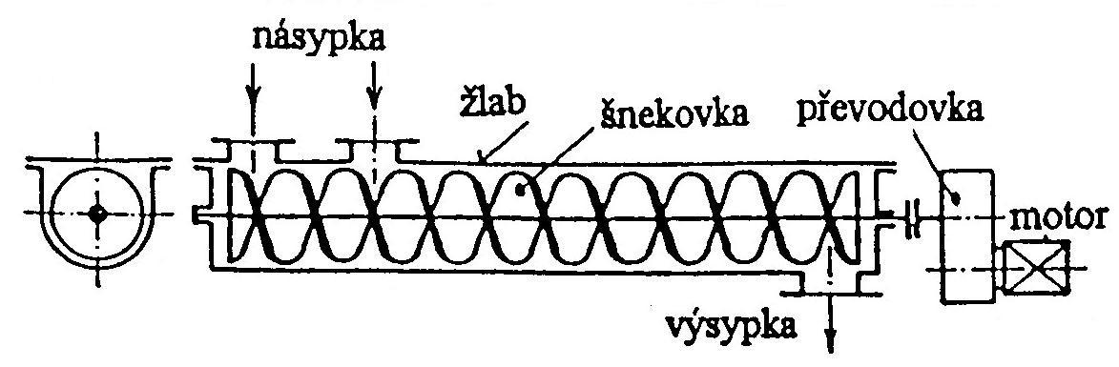

**Vozíkový dopravník**

**Podvěsný dopravník**

**Eskalátor**

**Šnekový dopravník**

**Vlečková trať**

**Stohovací a paketovací vozíky**

dopravní šnek